Guía de Prácticas
Diagramas de UML en Rational Rose


Actividad 1

- Con el botón derecho del ratón y estando en el navegador sobre el paquete de la Vista de Casos de Uso, haga new-package y cree un paquete que se llame Actividad 1.

- Estando sobre el paquete recién creado haga click con el botón derecho y cree dos nuevos paquetes que se llaman Ventanas y Editor, estos se crearán como paquetes dentro del paquete Actividad 1.

- Repita la operación anterior y cree los subpaquetes Motif y MSWindows como subpaquetes de Ventanas y Controlador, Dominio, Elementos, Núcleo Motif, Núcleo Windows como subpaquetes de Editor.

- Sobre el paquete Actividad 1 realice new-Use Case Diagram, creando el diagrama Actividad 1. Haga doble click en el icono del diagrama e introduzca el diagrama mostrado en la Figura 1.1. Para ello arrastre desde el navegador los paquetes involucrados.

- Repita el paso anterior para los paquetes Ventanas y Editor obteniendo los diagramas mostrados en las Figuras 1.2 y 1.3, respectivamente. En cada oportunidad arrastre desde el navegador los paquetes indicados.
Consejo: Cuando quiera asociar un nuevo diagrama a un paquete basta con hacer doble clic sobre él y luego renombrar el diagrama obtenido (por defecto se denomina Main).
Consejo: Utilice los botones para ir al diagrama padre o al diagrama anterior, respectivamente.

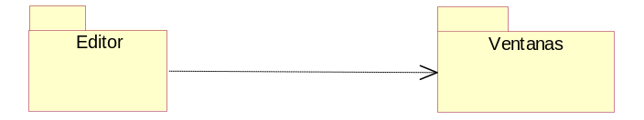

Figura 1.1: Diagrama Actividad 1

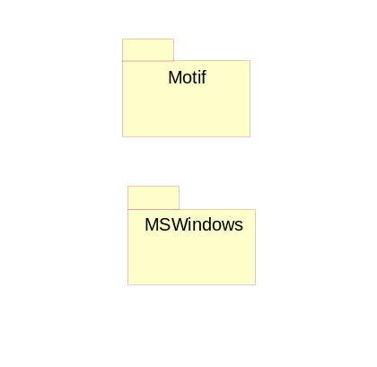
Figura 1.2: Diagrama Ventanas

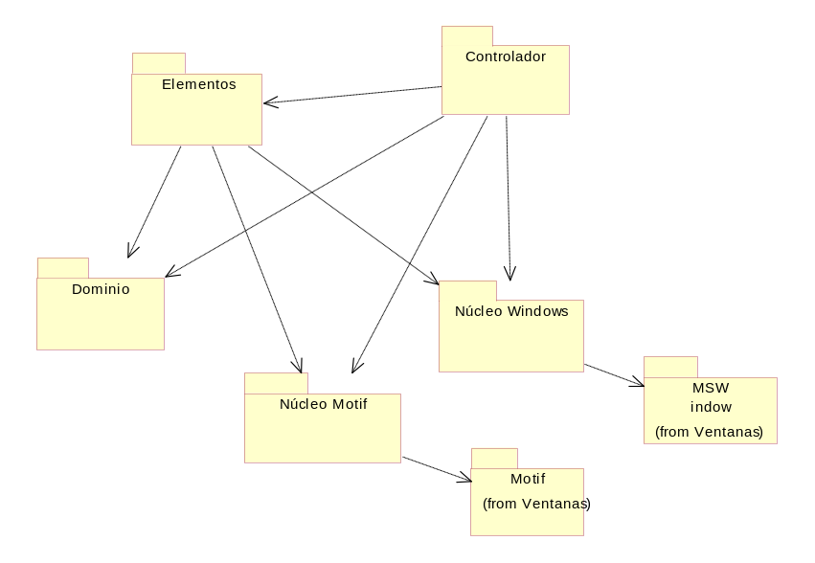
Figura 1.3 Diagrama Editor

Actividad 2

- Estando en el navegador sobre el paquete de la Vista de Casos de Uso, con el botón derecho del ratón haga new-package y cree un paquete que se llame Actividad 2.

- Con el botón derecho del ratón y estando en el navegador sobre el paquete recién creado haga new-Use Case Diagram y cree un diagrama que se llame Actividad 2.

- Dibuje en el diagrama Actividad 2 lo mostrado en la figura 2.1.

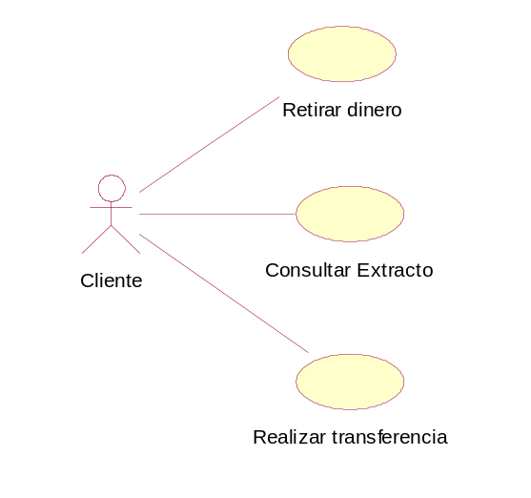
Figura 2.1: Diagrama Actividad 2

Observaciones:
- La opción Navigable establece la dirección en una asociación (puede habilitarse o deshabilitarse con el botón derecho sobre el símbolo)

Actividad 3

- Estando en el navegador sobre el paquete de la Vista de Casos de Uso, con el botón derecho del ratón haga new-package y cree un paquete que se llame Actividad 3.

- En el paquete recién haga new-Use Case Diagram y cree un diagrama que se llame Actividad 3. Dibuje en el diagrama Actividad 3 lo mostrado en la figura 3.1.
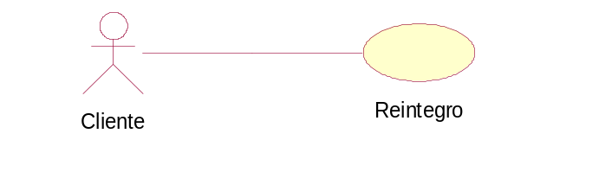

Figura 3.1: Diagrama Actividad 3

Observación: Puede arrastrar el actor Cliente desde el paquete Actividad 2.

- Con el botón derecho del ratón y estando en el navegador sobre el Caso de Uso Reintegro haga new-Sequence Diagram y cree un diagrama que se llame Reintegro Saldo Insuficiente.

- Haga doble clic en el diagrama Reintegro Saldo Insuficiente y dibuje el diagrama mostrado en la Figura 3.2
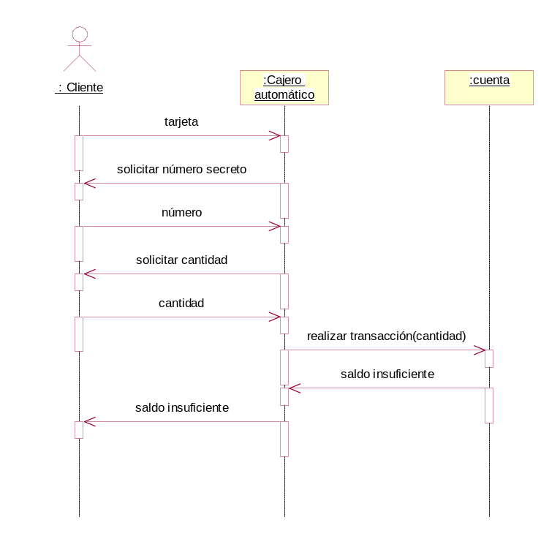
Figura 3.2: Diagrama Reintegro Saldo Insuficiente

- Haga Browse-Create Collaboration Diagram para obtener automáticamente el Diagrama de Colaboración asociado.
Actividad 4

- Crear el paquete Actividad 4 en la Vista Lógica.

- Dentro de este paquete crear las clases: avión, motor, avión militar, avión comercial, vuelo, piloto, reserva, línea aérea, avión de carga, avión de pasajeros, vendedor de billetes.

- Cree dentro de la Actividad 4 el Diagrama de Clases Actividad 4, mostrado de la Figura 4.1.

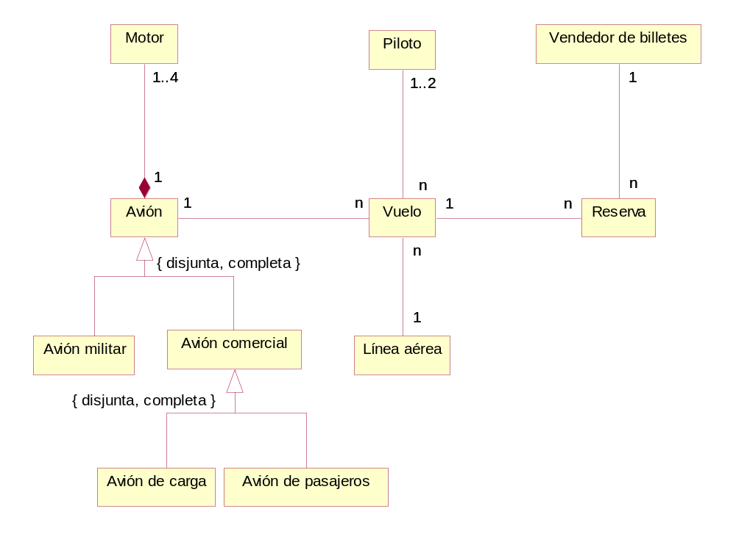
Figura 4.1: Diagrama Actividad 4

Actividad 5

- Cree el paquete Actividad 5.

- Cree en este paquete la clase Socio en un Diagrama de Clases que se llame Actividad 5. La Figura 5.1 da el detalle de la estructura de la clase.

- Asocie a la clase anterior el Diagrama de Transición de Estados de la Figura 5.2. Para ello, seleccionando la clase en cuestión y con el botón derecho del ratón escoja la opción New Statechart Diagram.

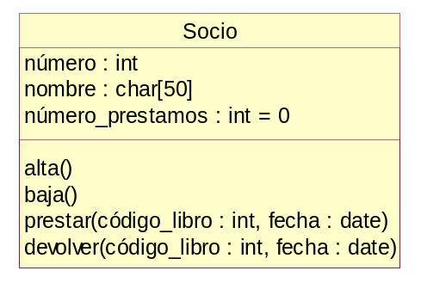
Figura 5.1: Diagrama Actividad 5

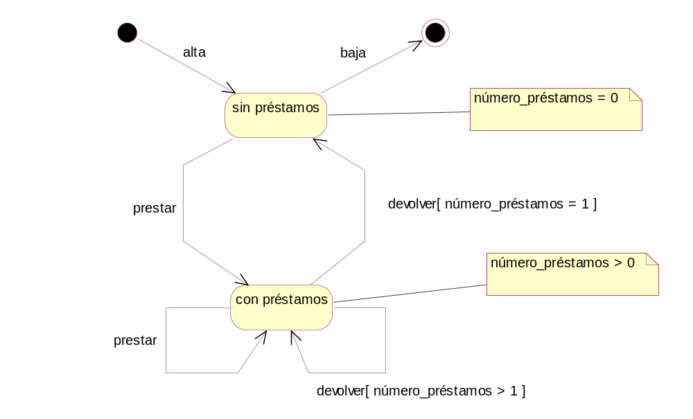
Figura 5.2: Diagrama de Estados
Actividad 6

- Cree en la Vista de Componentes un paquete que se llame Actividad 6 y dibuje el diagrama que se muestra en la Figura 6.1. Una relación de dependencia entre componentes viene dado porque un componente usa las facilidades de otro. Esto se reduce a dependencias de compilación entre componentes. Consulte en el Help los estereotipos para los componentes.

- Dibuje el Diagrama de Despliegue de la Figura 6.2. Una Connection representa p.e. un cable RS232, comunicación vía satélite, etc. Un Processor representa hardware con capacidad de computación. Un Device incluye dispositivos hardware como terminales, modems, etc.

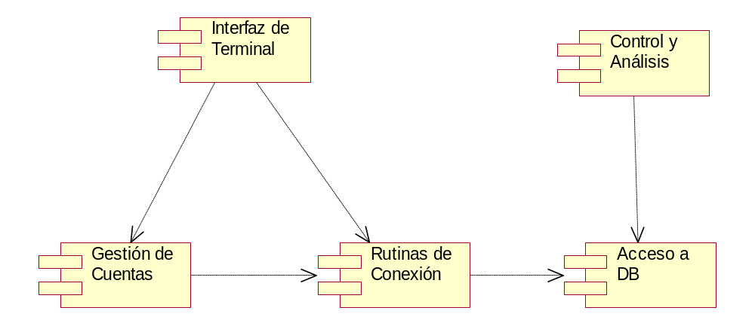
Figura 6.1

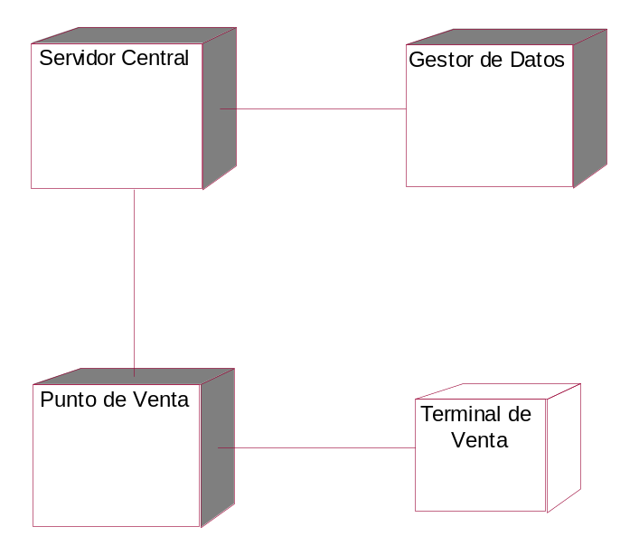
Figura 6.2

Actividad 7

- Cree un nuevo modelo y renombre el diagrama Main de la Vista de Casos de Uso por ACME.

- Haga doble click sobre el icono del diagrama ACME y dibujando, introduzca los subpaquetes Publicidad, Ventas, Inventario y Contabilidad. El resultado se muestra en la Figura 7.1

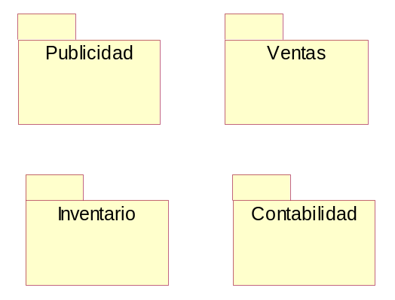
Figura 7.1: Diagrama ACME

- Haga doble click sobre el paquete Ventas en el Diagrama ACME e introduzca el diagrama de casos de uso mostrado en la Figura 7.2.

- Con el botón derecho sobre el diagrama llamado Main bajo el paquete Ventas renómbrelo por Ventas.

- Asociado al paquete Realizar Venta crear un diagrama de casos de uso llamado Realizar Venta. Hacer doble click sobre el icono que representa el paquete Realizar Venta e introduzca el diagrama mostrado en la Figura 7.3.

- Renombre como Realizar Venta el diagrama Main bajo el paquete Realizar Venta. El resultado hasta este punto puede verse en la Figura 7.4.

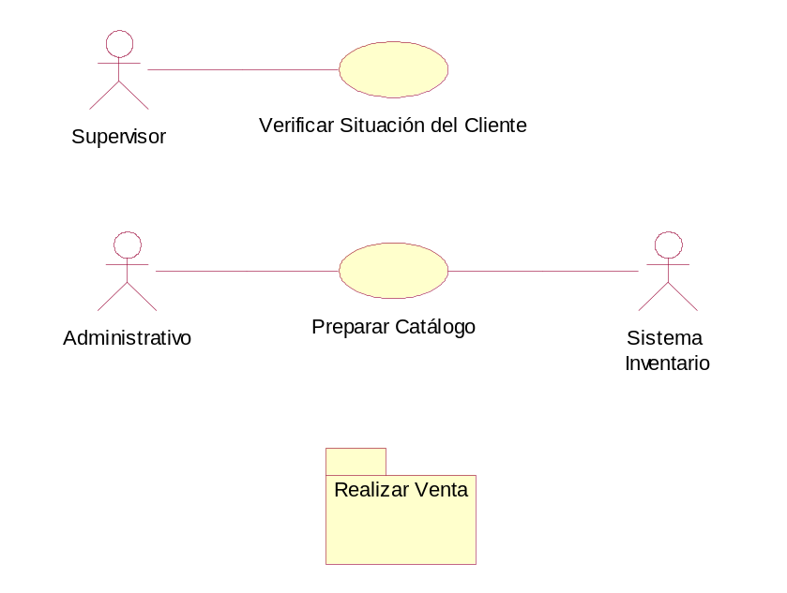
Figura 7.2: Diagrama Ventas

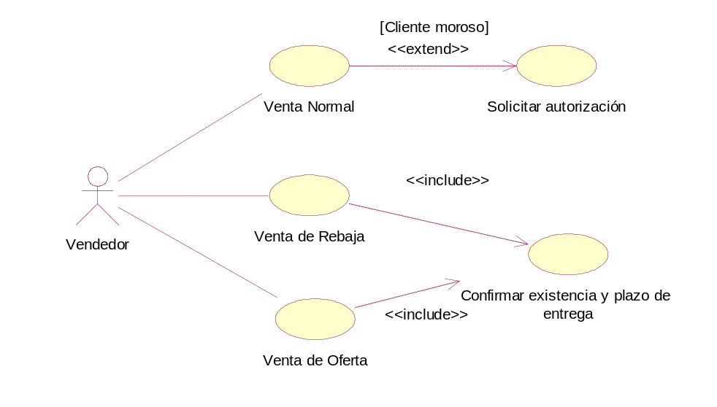
Figura 7.3: Diagrama Realizar Venta

Observaciones:
- Los estereotipos se introducen en la especificación del símbolo de dependencia (hacer doble clic sobre el símbolo para abrir su especificación)

- En los D. de Casos de Uso no existe el concepto de “explosión” tal como se tiene en los DFDs (Diagramas de Flujo de Datos). La funcionalidad representada por un caso de uso es “atómica” (aunque en Rational Rose a un caso de uso se le puede asociar un nuevo D. de Casos de Uso!!). En UML el concepto de paquete permite organizar de manera jerárquica un modelo, y en este caso, un paquete puede tener asociado un nuevo diagrama.

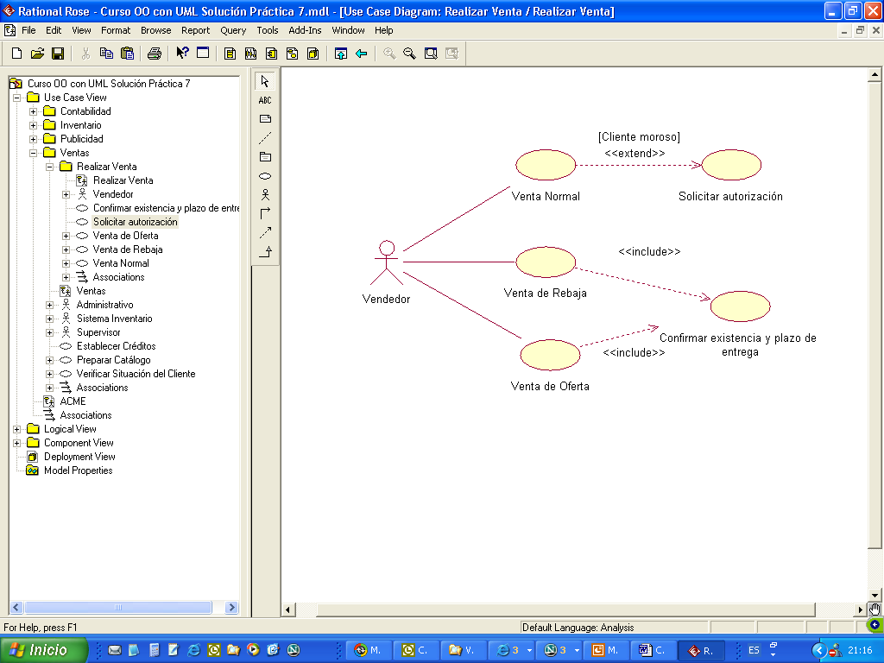
Figura 7.4: Estado de la Práctica al terminar el paso f)

- Documente los casos de uso Venta Normal, Venta Rebajas, Venta Ofertas a partir de la información siguiente, presentada en tres estilos distintos (“secuencia de pasos”, “condiciones pre-post de la aplicación del caso de uso” y, por último “descripción narrativa”).

Venta Normal
Cree un fichero con el siguiente contenido:

Caso de Uso Venta Normal
- El cliente se identifica mostrando su tarjeta y el DNI
- El vendedor revisa los datos del cliente
- Si el cliente es moroso realizar caso de uso “Solicitar Autorización”
- El vendedor introduce su código de vendedor e indica al sistema que se trata de una venta normal
- El sistema muestra la pantalla para introducir los datos de la venta
- El vendedor introduce los artículos mediante un lector de código de barras o directamente por teclado. Pueden ser varios artículos en una misma venta.
- El vendedor solicita la emisión del recibo
- El sistema imprime el recibo

Haga doble click sobre el caso de uso Venta Normal del diagrama y en la pestaña Files con el botón derecho realice Insert File, asociando el fichero word recién creado.
Venta en Oferta
Haciendo doble click en el caso de uso Venta en Oferta y dentro del cuadro denominado documentación, introducir:

Precondiciones
- Los artículos de la venta deben estar en oferta
- El pago debe hacerse en efectivo
- El artículo debe tener el suficiente stock para satisfacer la venta y el cliente debe estar conforme con el plazo estimado de entrega

Postcondiciones
- El stock del artículo se decrementa con la venta realizada
- Se registran todos sus datos en la base de datos

Venta en Rebajas
Seleccionando el caso de uso Venta en Rebajas, introducir en el cuadro de documentación (bajo el browser) el siguiente texto:

En el periodo de rebajas los precios tienen una disminución de precio tanto de forma individual como por grupos de artículos. Los descuentos se detallan en la correspondiente tabla de descuentos por grupo. Debe verificarse que hay stock suficiente y que el cliente está conforme con el plazo estimado de entrega.

Actividad 8
- Cree un nuevo modelo y renombre el diagrama Main de la Vista de Casos de Uso por Video Club.

- Introduzca en el Diagrama Video Club el modelo de la figura 8.1.

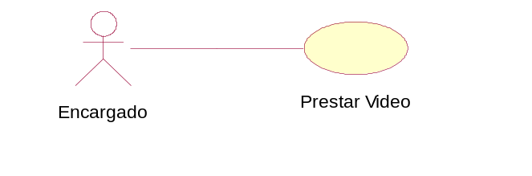
Figura 8.1: Diagrama Video Club

- Cree un Diagrama de Secuencia asociado al Caso de Uso Prestar Video y denomínelo Prestar con Éxito. Arrastre desde el navegador el actor Encargado y complete el Diagrama de Secuencia según lo mostrado en la Figura 8.2. Los objetos utilizados en este diagrama son anónimos, es decir, sólo se indica la clase a la cual pertenecen, pero no se les asigna un nombre específico.

- Deshabilite la opción Focus of Control en Tools-Options-Diagrams y observe el efecto.

- Cree el Diagrama de Colaboración asociado al Diagrama de Secuencia dibujado mediante Browse-Create Collaboration Diagram. La Figura 8.3 muestra el diagrama de colaboración que se debe obtener.
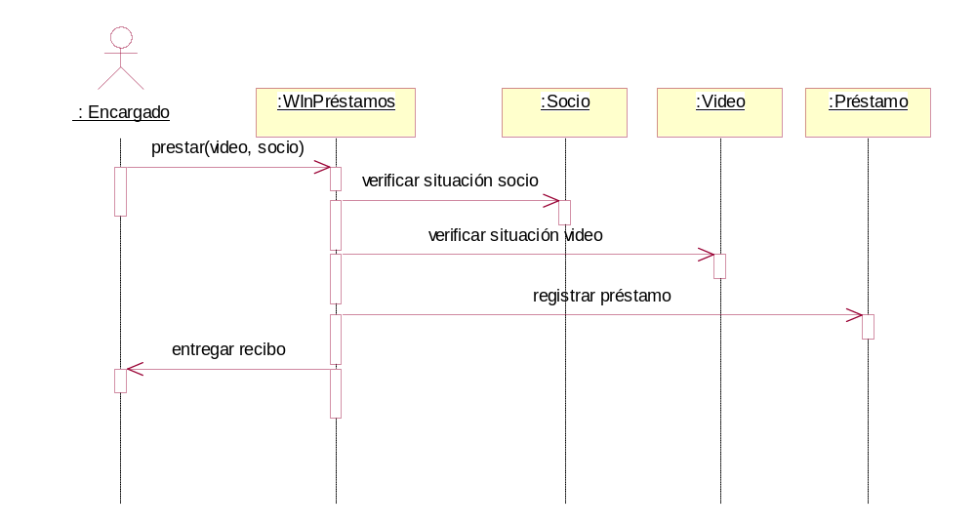
Figura 8.2: Diagrama Prestar con Éxito

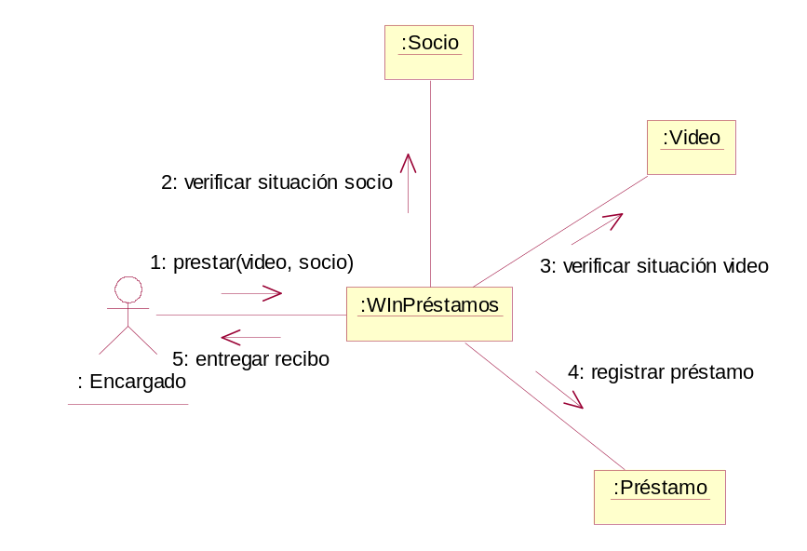
Figura 8.3: Diagrama Obtenido a partir del Diagrama Prestar con Éxito

Actividad 9

- Cree un nuevo modelo. En la Vista Lógica cree el paquete Actividad 9. Dentro de este paquete cree un Diagrama de Clases que se llame Actividad 9.

- Incluya una única clase dentro de este diagrama que se llame Alumno y complete según lo mostrado en la Figura 9.1.

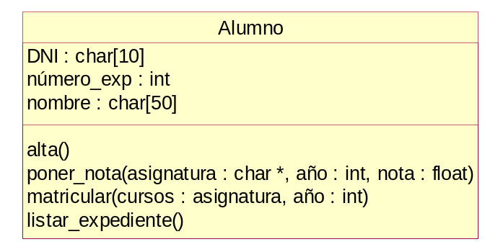
Figura 9.1: Diagrama Actividad 9

Observación: Pregunte al profesor si no consigue obtener la presentación mostrada en la Figura 9.1.

Actividad 10

- En la Vista Lógica cree un paquete denominado Actividad 10.

- Asociado al paquete Actividad 10 cree el Diagrama de Clases Actividad 10 e inserte las clases Departamento y Profesor y asócielas tal como se muestra en la Figura 10.1.

- Modifique la visibilidad de los roles eligiendo entre Público (+): el rol es visible fuera del ámbito del paquete y puede referenciarse en otras partes del modelo; Implementación (sin símbolo asociado): visible sólo en el paquete en el que se define; Protected (#): accesible a la clase misma, a las subclases o friends; Private (-): accesible solo a la propia clase o friends.

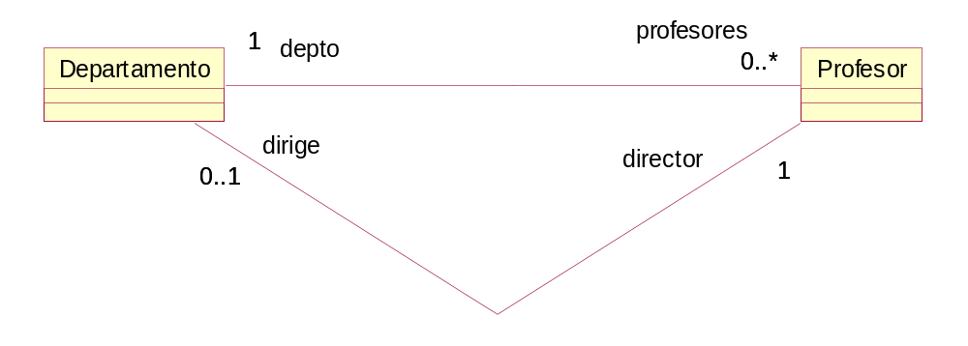

Figura 10.1: Diagrama Actividad 10

Actividad 11
- Cree el paquete Actividad 11 y dentro de él introduzca el diagrama de clases Actividad 11 con las clases Empresa, Empleado y Cargo. Defina en la clase Cargo los atributos Nombre y Sueldo.

- Establezca la asociación entre Empresa y Empledo, mostrada en la figura 11.1.

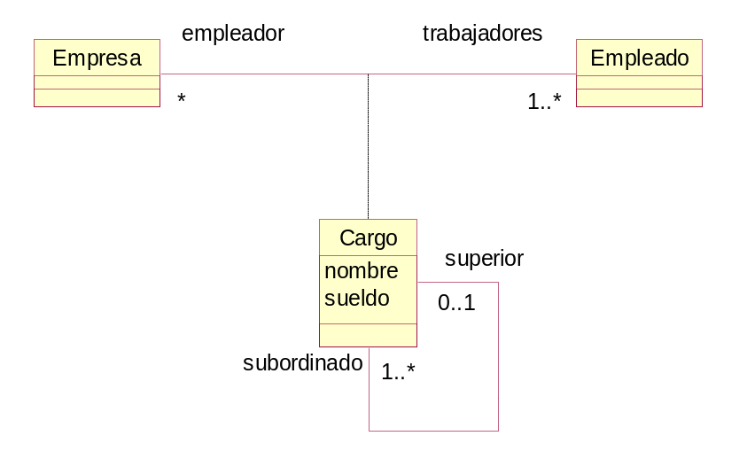
Figura 11.1: Diagrama Actividad 11

Observación: Use el símbolo de la barra de herramientas denominado “Link Attribute” para enlazar la clase Cargo con la asociación entre Empresa y Empleado.

Actividad 12

- Cree el paquete Actividad 12.

- Cree en el navegador las clases: Trabajador, Directivo, Administrativo, Obrero, Vehículo, Vehículo impulsado por viento, Vehículo Terrestre, Vehículo impulsado por motor, Vehículo acuático, Camión, Velero, Cuenta, Cuenta rentable y Cuenta no rentable.

- Cree el Diagrama de Clases llamado Actividad 12.1 según se muestra en la Figura 12.1.

- Repita la operación para las Figuras 12.2 y 12.3.

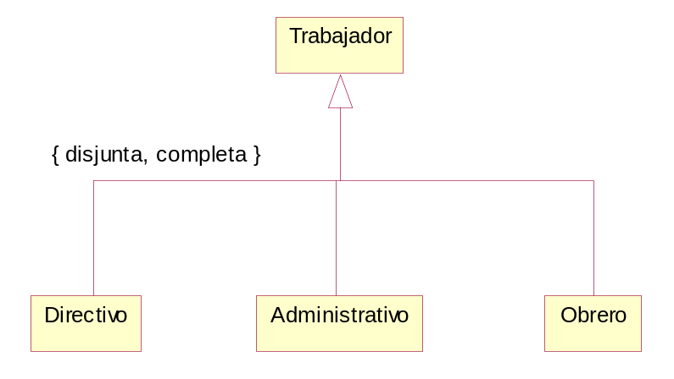
Figura 12.1: Diagrama Actividad 12.1

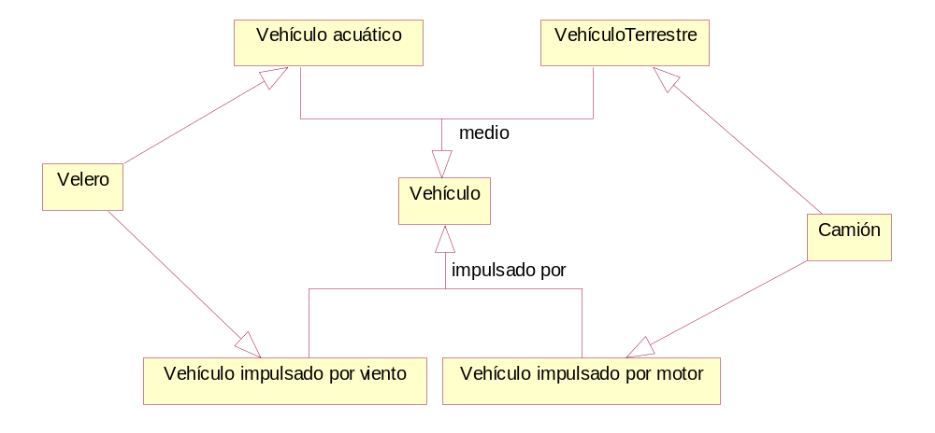

Figura 12.2: Diagrama Actividad 12.2

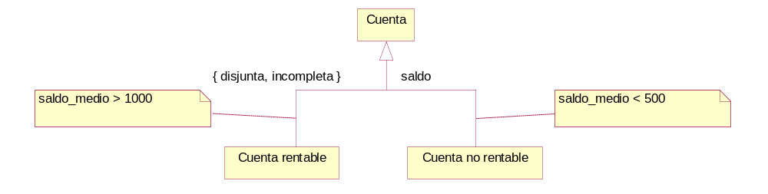

Figura 12.3: Diagrama Actividad 12.3

